中国铁矿石价格指数（CIOPI）
中国钢铁工业协会 2019年1月4日印发

一、进口铁矿石价格（OPI）
1月4日，直接进口铁矿石62%品位干基粉矿到岸价格为70.91美元/吨（即1.1437美元/吨度），环比每吨上升0.89美元，升幅为1.27%，当月平均价格为70.05美元/吨。
1月4日，现货贸易进口铁矿石62%品位干基粉矿人民币含税价格为614.99元/吨，环比每吨上升11.14元，升幅为1.84%，当月平均价格为605.14元/吨。
1月4日，直接进口铁矿石58%品位干基粉矿到岸价格为61.59美元/吨（即1.0619美元/吨度），环比每吨上升1.07美元，升幅为1.77%；当月平均价格为60.71美元/吨。
1月4日，现货贸易进口铁矿石58%品位干基粉矿人民币含税价格为514.57元/吨，环比每吨上升11.89元，升幅为2.37%，当月平均价格为502.68元/吨。
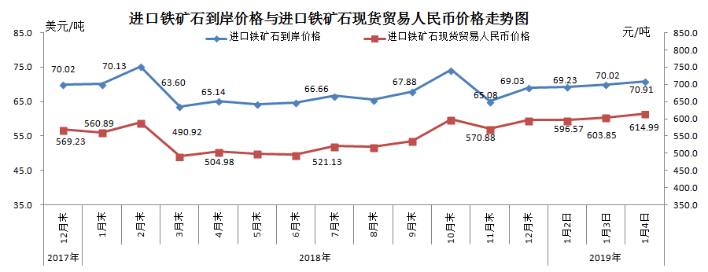
二、国产铁矿石价格
1月4日，国产铁矿石62%品位干基铁精矿含税价格为616.63元/吨，环比持平；比进口铁矿石高1.64元/吨，升幅为0.27%；当月平均价格为616.48元/吨，比进口铁矿石高11.34元/吨，升幅为1.87%。
1月4日，国产铁矿石65%品位干基铁精矿含税价格为689.41元/吨，环比持平；当月平均价格为689.23元/吨。
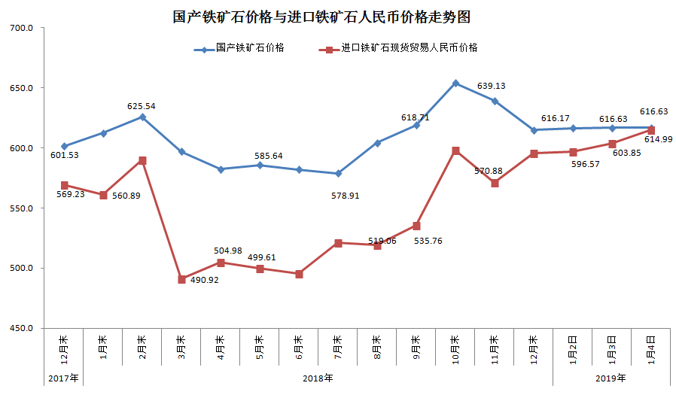
三、中国铁矿石价格指数（CIOPI）
1月4日，中国铁矿石价格指数（CIOPI）259.53点，环比上升2.86点，升幅为1.12%。其中：国产铁矿石价格指数为239.64点，环比持平；进口铁矿石价格指数为262.53点，环比上升3.30点，升幅为1.27%。
